Sistema de recomendação de músicas baseado na correlação entre áudios e arquivos digitais

Itanú V. Romero Martinez
Telefone: (11) 945425289
e-mail: itanu.romero@aluno.ifsp.edu.br

Professor Dr. Luciano B. De Paula
Telefone: (11) 958137855
e-mail: lbernardes@ifsp.edu.br

Instituto Federal de Educação, Ciência e Tecnologia de São Paulo - IFSP
Rua Pedro Vicente, 625 – Canindé – São Paulo-SP
CEP: 01109-010
Telefone: 11-3775-4570
e-mail: prp@ifsp.edu.br

Atibaia, 2021

RESUMO

O projeto de pesquisa busca formas alternativas de se produzir sistemas de recomendação de músicas, os quais em sua maioria utilizam de informações abstratas como tags (marcações que indicam características). No caso das músicas digitais, o seu gênero, artista e outros metadados são considerados ao processar uma recomendação ao usuário. São poucos os serviços de streaming que oferecem recomendações baseadas no dado puro, sem o uso de tags que podem trazer vieses para os resultados, já que é muito difícil declarar um gênero específico para cada música criada.
Com a utilização de um cálculo chamado de Código de Hamming, o qual realiza uma comparação bit a bit (menor parte de cada arquivo) foram feitos testes para verificar a semelhança de cada arquivo de forma pura através de seu código binário.

APRESENTAÇÃO (INTRODUÇÃO, JUSTIFICATIVA E OBJETIVOS)

Introdução.

Hoje em dia a forma mais simples e dentro da legalidade de se escutar música é através de sistemas de streaming como Spotify, Palco MP3, Deezer, entre outros, como pode ser visto no infográfico do Tecmundo(2012). Esses serviços apresentam algoritmos de recomendação extremamente úteis porém em sua maioria utilizando marcações e metadados, como seu gênero e artista, enquanto a análise do dado em si, como o código o qual forma o arquivo da música é muito pouco utilizado, e tais colocações também foram comentadas no trabalho de Miao Jiang, Ziyi Yang e Chen Zhao (2017) .

Com um sistema de análise binária em linguagem de máquina seria possível produzir um sistema mais prático e direto, como foi feita a tentativa por Osmalskyj, Droogenbroeck e Embrechts (2014) porém com outras técnicas, não precisando de informações além da música em si, podendo ser mais preciso que os demais sistemas, por não possuir um viés e muito menos contar com a opinião de algum indivíduo para categorizar certa música em um gênero específico.

Em sua tese de doutorado, o Professor orientador deste trabalho, Dr. Luciano Bernardes de Paula(2011), trata de forma breve sobre o algoritmo de comparação de dados binários, chamado de Código de Hamming, e a partir desta ocasião surgiu a ideia de realizar um estudo em razão de comparar dados binários de uma música com outra e a partir disso retirar uma média de similaridade, dessa forma analisando qual arquivo é mais diferente ou mais parecido a outro baseado diretamente com os seus dados brutos. O intuito principal é entender se essa relação existe e se é possível criar sistemas de recomendação fundamentados nesta.

O estudo foi dividido nas seguintes partes:
- Análise dos arquivos de áudio utilizados atualmente.
- Busca de um Banco de músicas gratuito para fazer o download de músicas.
- Execução de testes.
- Análise dos resultados.
- Apresentar as conclusões finais.

Justificativa.

A ciência de dados e áreas similares vem crescendo muito nos últimos tempos, afinal, se um serviço de streaming entrega um produto mais prazeroso ou de forma mais prática, agrada mais ao usuário, e com isso consequentemente mais usuários utilizarão a plataforma. E a experiência do usuário é muito influenciada por métodos de recomendação, em grande parte desenvolvidas por estes cientistas de dados, utilizando diversas técnicas (NAVITA, 2020).

Como este é um serviço muito bem valorizado, e caso funcione corretamente pode transformar o modo de indicar músicas no mundo, criando uma nova vertente de estudos e técnicas.

Objetivos.

O projeto de estudo busca identificar formas de se recomendar músicas através de seu código binário (conteúdo do arquivo digital). Comparando dois arquivos de músicas e descobrindo a semelhança entre suas informações brutas, utilizando como base de análise o código de Hamming, o qual destaca os valores iguais e diferentes de cada comparação por meio da operação lógica “Ou Exclusivo (XOR)”

Serão testadas as hipóteses:
- É possível realizar uma comparação bit a bit entre dois arquivos e retirar deles um percentual de semelhança.
- O percentual de semelhança reflete quanto uma música é semelhante a outra para o sentir humano.
- Esse tipo de abordagem é segura e pode ser utilizada em larga escala, consumindo menos recursos e tempo.
- Em listas de músicas, aquelas que são mais parecidas possuem um grau de semelhança maior.
- O percentual de semelhança entre duas músicas iguais é de 100%.

DESENVOLVIMENTO (METODOLOGIA E ANÁLISE)

Os primeiros passos para o desenvolvimento do projeto seriam o levantamento do estado da arte das áreas de arquivos de áudio e metodologias de recomendação e a definição de um banco de dados que pudesse servir para o download das músicas para os testes.

Os 3 extensões de arquivos selecionadas foram: WAV, MP3 e MID. Essas tecnologias nos serviram cada uma em seus propósitos, os quais serão descritos abaixo.

Para início dos testes, foi escolhido o arquivo WAV, pois sua estrutura se assemelha muito ao que temos como referência da base do áudio digital, o Pulse Code Modulation (PCM), no qual o áudio é especificado através de informações binárias que indicam uma frequência de onda e sua amplitude, em certo período de tempo. Podemos imaginar que assim como em um vídeo, milhares de fotos são postas de forma sequencial para entregar o movimento, cada uma dessas informações binárias correspondem a uma “fotografia” que compõe uma “filmagem”, na qual a última seria a música.

Como pode ser visto na figura 1, o padrão transforma o áudio analógico em digital utilizando métodos de atribuição de pontos estáticos que se juntarmos diversos deles podem formar uma onda, e quanto mais amostras por segundo (sample rate), maior a qualidade ou densidade do áudio.

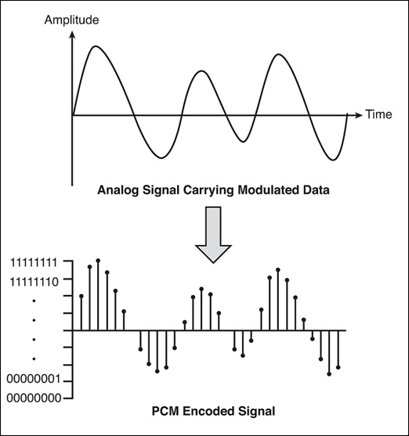
Figura 1 – Representação da transformação de áudio analógico em Pulse Code Modulation.
Para cada segundo de música, existem em média 44 milhões dessas “fotos”, ou 44MHz, que informam a profundidade e a complexidade de cada som.

Dessa forma, foi criado um software que analisa diretamente esses dados, bit a bit, utilizando a função de Hamming para determinar a semelhança de cada mostra do áudio.

Diferenças entre os formatos de arquivos de áudio utilizados

Existem diversas formas de representar áudio de forma digital, os mais famosos e mais utilizados são os seguintes de acordo com Pereira(2017).

Lossless – Formato retirado diretamente de um dispositivo captador, normalmente uma mesa de som.

WAVE – Compressão mínima possível, possui uma maior qualidade de áudio e informação, sendo assim arquivos maiores e se diferenciando do Lossless pois pode ser comparado a uma primeira camada de compressão.

Comprimidos (MP3, entre outros.) - Com a finalidade de reduzir o espaço utilizado, esses arquivos são comprimidos mais ainda a partir de diversos modos, sendo um dos mais comuns o MP3, o qual retira todo tipo de variação de som imperceptível aos seres humanos, perdendo um pouco de qualidade e se afastando do arquivo original, porém mantendo o mesmo som para os ouvidos humanos e diminuindo drasticamente o espaço.

Essas diferenças acima são mínimas para a maioria dos usuários, mudando apenas a sensação de qualidade e profundidade de cada som.
Para melhor análise dos formatos de áudio, foi considerado a pesquisa de Tanaka, Barbosa e Kimura (2017).

Indo por outro caminho, o arquivo MIDI é diferente dos demais por não possuir dados referentes a amplitude e tempo de ondas, e sim instruções de eventos musicais e objetos. O dispositivo interpreta os comandos no arquivo MIDI e reproduz os eventos assim formando uma música. Tais pontos são comentados mais a fundo por SCHIEFER(2017). O tamanho compacto desses arquivos os fizeram ser utilizados em computadores, toques de celular, jogos antigos, entre outras situações. Este tipo de áudio tem como característica a semelhança com uma técnica chamada Piano Roll.

Base de dados de músicas utilizada

O banco de dados utilizado foi o Jamendo (https://www.jamendo.com/), uma plataforma online que disponibiliza músicas sem direitos autorais, porém algumas outras músicas foram adicionadas através de outros meios pois se encaixavam melhor no contexto dos testes iniciais.
Esse banco de músicas nos entregou uma grande variedade de estilos e cantores, todas as músicas disponibilizadas no site são feitas por artistas independentes que desejam se tornar mais conhecidos mesmo que com isso deixando de lado os direitos autorais da mesma. É de fácil acesso e utiliza muitas ferramentas parecidas com os serviços de streaming de hoje em dia, porém com esse grande diferencial que é o
Foi feito o contato com os responsáveis do banco os quais retornaram entregando informações e formas de como utilizar não só seu banco de dados mas também ferramentas criadas para desenvolvedores.

Similaridade de Hamming

Segundo Paula (2011, p. 32), para vetores binários, cujas coordenadas assumem os valores 0 ou 1, uma medida de similaridade possível é a similaridade de Hamming, onde é feita uma análise sobre dois vetores, passando por cada um dos elementos de cada vetor. Para cada elemento, ocorre uma comparação utilizando o método Ou Exclusivo diretamente com o elemento do segundo vetor e o resultado de tal operação lógica é somado a um contador. Após finalizado, o valor de resultados positivos, os quais representam igualdade para elementos 1 para 1 e 0 para 0, é feito a operação de divisão entre ela e o valor total de comparações, podendo então retornar um percentual de semelhança. Este método serve para calcular a similaridade, porém é possível utilizá-lo de forma contrária, podendo encontrar-se a distância de Hamming, que é a parte de elementos diferentes na comparação total.

Software desenvolvido

Para o projeto, foi idealizado e desenvolvido um software simples, o qual realiza a leitura de dois arquivos simultaneamente, divididos em blocos, e comparando estes blocos utilizando a Similaridade de Hamming.

O código foi escrito em C e com ele podemos escolher o arquivo em análise digitando seu nome, dessa forma ele faz a leitura de blocos de 32 bits de cada um dos arquivos, e faz a análise bit a bit, sendo que caso forem bits iguais (1 e 1 por exemplo) ele retorna 0, e se forem diferentes, ele retorna 1. É feito o cálculo para descobrir então a porcentagem de semelhança dentre os arquivos, utilizando essas informações acima.

Primeiramente, foram criados dois arquivos de texto iguais, contendo apenas a letra A, por exemplo. E foi feito o teste com esses arquivos. O resultado deveria ser 100% de semelhança, e dessa forma foi.
Depois foi alterado um dos arquivos, substituindo uma letra A por uma letra B e o resultado foi uma pequena alteração na semelhança total, a qual depende respectivamente de quantos caracteres possui o arquivo.

Dessa forma, concluindo que o código estava pronto para fazer a análise de um arquivo complexo, iniciamos os testes seguindo uma metodologia inicial.

Metodologia de testes.

Primeiro era feito o teste de um arquivo de música comparado com sua cópia, os quais deveriam retornar uma semelhança de 100%.
O segundo teste era a partir de 2 músicas aleatórias, para servir como uma base de comparação.
O terceiro se fazia então com 2 músicas parecidas, que no caso foram duas versões de uma mesma música.

Após isso poderia ser aplicado testes adicionais com 2 músicas antagônicas (extremamente diferentes) ou novamente outras músicas aleatórias.

Testes WAV

Por ser um arquivo mais próximo do áudio digital puro, foi escolhido como primeira opção para o método apresentado. Porém por se tratar de um arquivo muito grande para download e não ser comum de se encontrar em bancos de dados gratuitos na internet, foi feito o download em MP3 e depois convertido para WAV.
Seguindo a metodologia de testes citada anteriormente, foi aplicado o código desenvolvido nos arquivos da base de dados, e o obtido são os resultados disponíveis na figura 2.

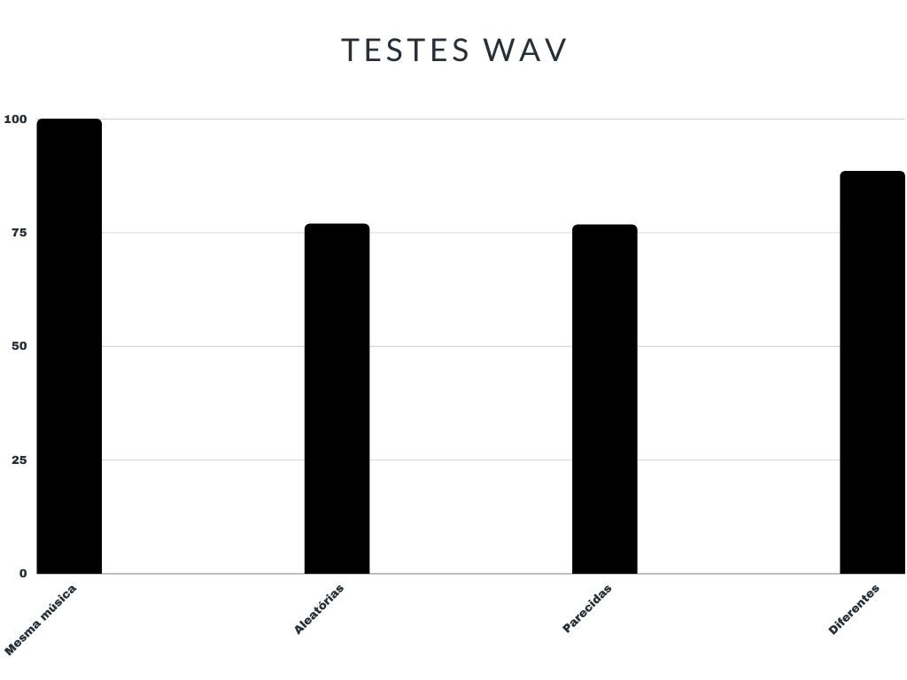
Figura 2 – Representação dos testes realizados com os arquivos em formato WAV. Em porcentagem.
Como pode ser visto acima, a análise sobre os arquivos WAV não corresponderam a resultados promissores, já que músicas diferentes entregaram um grau de similaridade maior do que no caso de duas versões da mesma música.

A partir desse momento e por conta dos testes realizados com arquivos WAV serem muito extensos, em torno de 1 hora cada teste com 2 arquivos, foi feito a análise dos arquivos para se encontrar um melhor método de se aplicar tal algoritmo.

O formato selecionado desta vez, foi o MIDI. Esse formato possui informações de melodia através do tempo, sem se preocupar com a experiência do usuário e sim com os dados que seriam lidos por um dispositivo de música, onde é mais utilizado. O MID também pode ser utilizado para criar músicas simples com melodias baseadas na técnica de “piano roll” a qual antigamente usava um dispositivo que continha um rolo com protuberâncias as quais tocavam as notas em certos intervalos de tempo, hoje pode ser representada digitalmente por softwares de criação de músicas normalmente na composição de blocos os quais tocam uma certa nota musical e apenas ela, porém que também podem ser tocados junto a outros blocos para formar um acorde, como pode ser visto na figura 3.

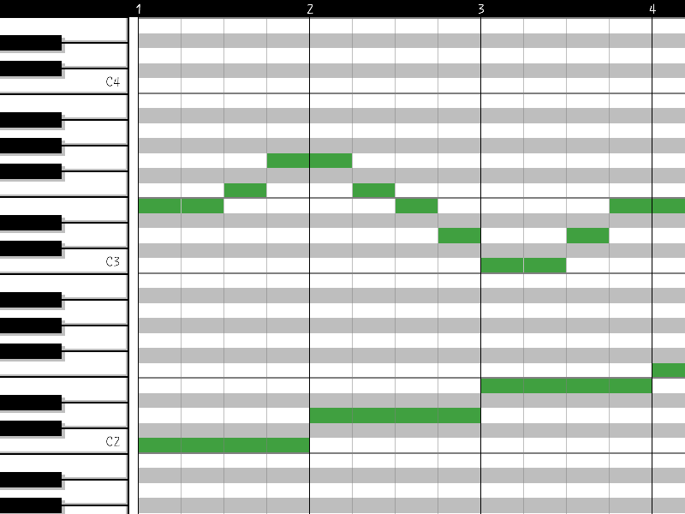
Figura 3 – Representação gráfica do Piano Roll, com as notas em verde.
Dessa forma, é possível reduzir o ruído musical ao mínimo e apenas lidar com a melodia musical, a qual é representada por esse formato de arquivo. Além disso, o tamanho extremamente reduzido faz com que o teste passe da duração de 1 hora para poucos segundos, variando de 6 a 60 segundos para cada comparação.

Porém antes de iniciar os testes com MID, seria necessário um teste com o MP3, seguindo a metodologia inicial para decidir se esse arquivo poderia trazer resultados interessantes.

Testes MP3.

Assim como nos testes de WAV, além de demorar cerca de 10 minutos, os resultados de músicas aleatórias foram semelhantes ao de músicas parecidas, talvez por conta de como são codificadas suas informações para formar a compressão essa análise não apresentou confiança.
A variação foi tão pequena, cerca de 0,02%, como é observável na figura 4, que seria inviável poder fazer uma comparação direta, assim partindo para o MID.
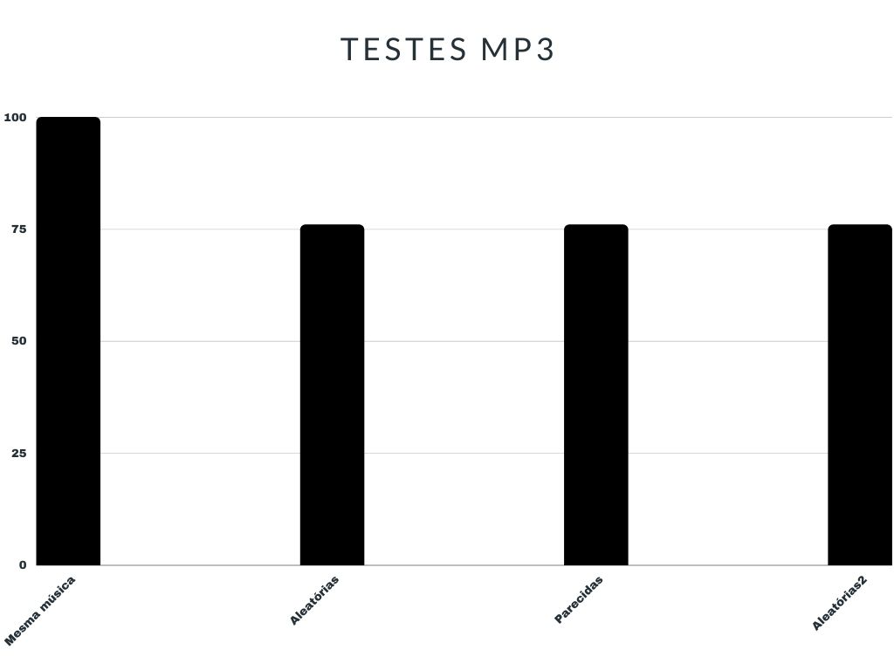
Figura 4 – Representação dos testes realizados com os arquivos em formato MP3. Em porcentagem.
Testes MID.

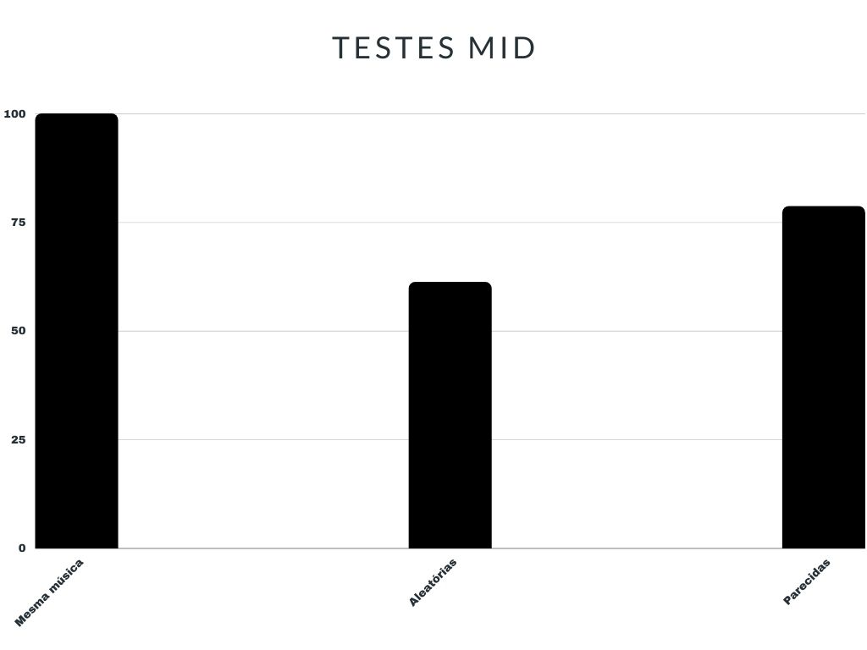
Iniciado com os testes primários, foram obtidos resultados positivos, sendo que seguiu o esperado. Como pode ser visto na figura 5.
Figura 5 – Representação dos testes realizados com os arquivos em formato MID. Em porcentagem.

Como é possível ver no gráfico, músicas parecidas conseguiram um maior grau de similaridade que músicas aleatórias, o que é muito promissor, e dessa forma continuamos a realizar testes com esses arquivos, o que se tornou mais rápido por conta de seu tamanho.

Após os testes iniciais, foram feitos os testes aleatórios, para identificar padrões nas similaridades, ou mesmo verificar se aquelas músicas consideradas mais parecidas por serem a mesma versão de uma música ou possuem melodias semelhantes.

Primeiramente, os testes foram realizados sobre arquivos criados originalmente em MID, como em casos de músicas para jogos digitais, como dito anteriormente, ou similares.

Cada música representando um estilo musical diferente, os testes serviram para identificar as variações entre esses estilos. Os mais importantes e que entregam resultados mais relevantes são os três últimos, indicando respectivamente que não importa a ordem que colocamos os arquivos, estes serão analisados igualmente e passando os mesmos resultados e que músicas de uma mesma banda podem possuir um grau de similaridade maior, como mostra o gráfico da figura 6.
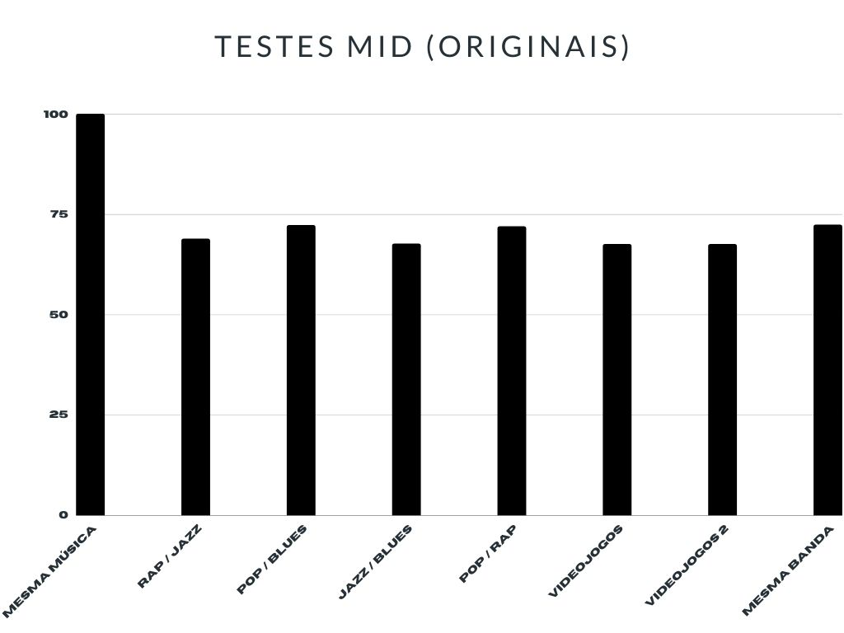
Figura 6 – Testes realizados com arquivos de formato MID criados para tal. Demonstrando o grau de semelhança em porcentagem.
Após isso, foram analisados os resultados agora para músicas MID originais (criadas para esse formato) e músicas MID que foram convertidas a partir de seu MP3. Além da clara diferença ao se ouvir estes áudios, o tamanho varia de uma média de 30KB para MID originais e 200KB para MID convertidas. Logo, mesmo que comparadas, apenas terá comparação de uma parte mínima da música convertida, menos de sua metade, o que não pode entregar resultados concretos, porém foram realizados os testes para sua confirmação e seus resultados podem ser verificados nos arquivos disponíveis no GitHub, porém não são significantes o suficiente para serem citados um a um neste relatório.

Para a próxima rodada de testes foram feitos em torno de 30 comparações aleatórias (figura 7) para poder detectar padrões e seus resultados. Foram utilizadas em suma:
Três versões de uma mesma música, sendo sua versão estúdio (original), sua versão remixada por outro artista (remix) e sua versão gravada ao vivo (live).
Uma música seguindo os padrões da música anterior (do gênero Eletrônica).
Músicas de artistas diferentes porém que seguem o mesmo gênero.
Músicas de gêneros distintos para atenuar as diferenças.
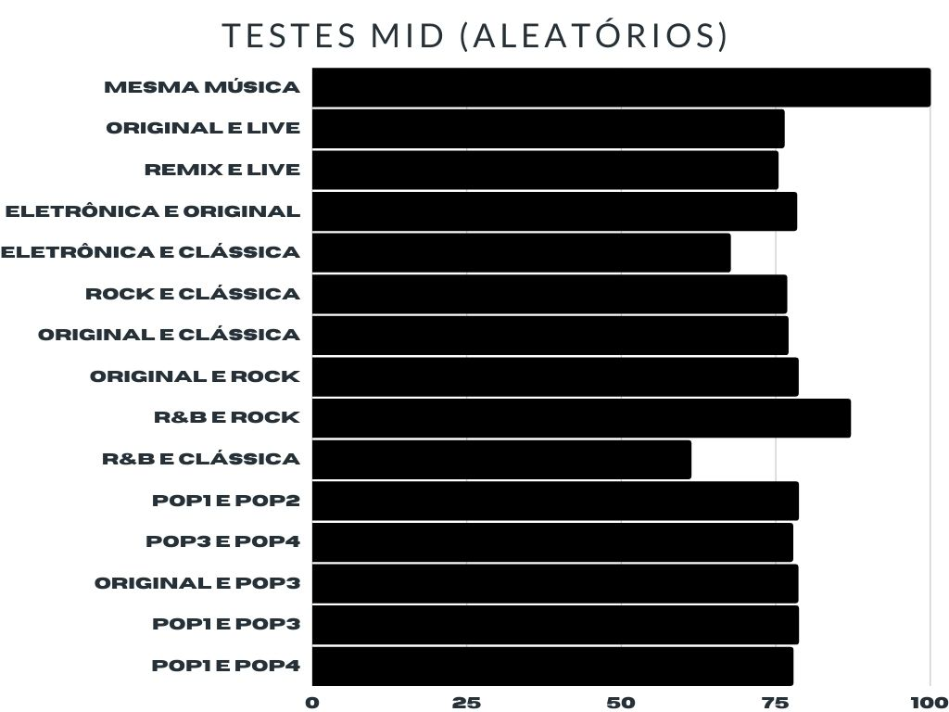
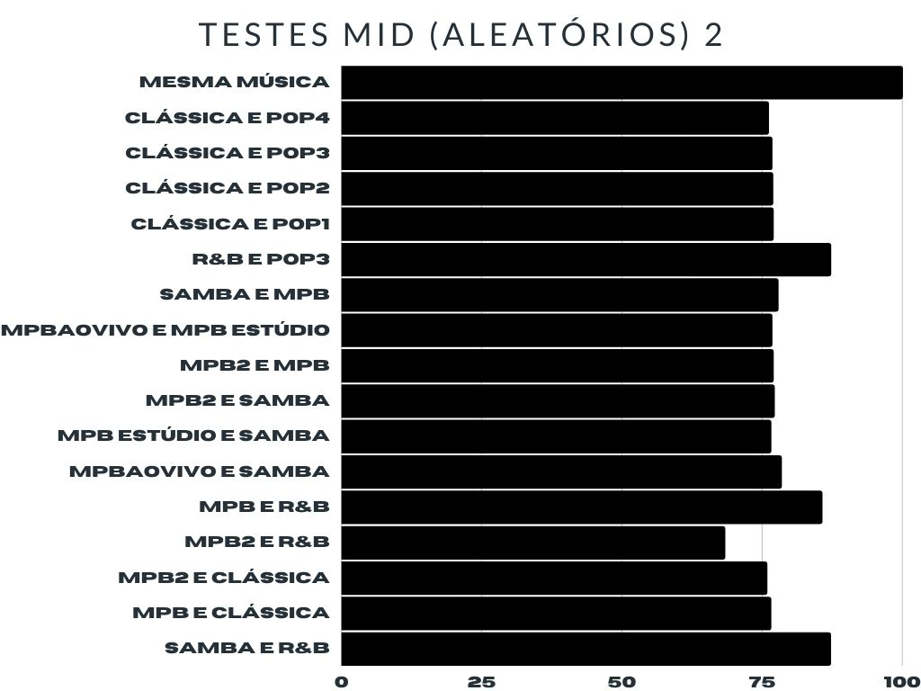
Figura 7 e 8 – Testes realizados com músicas aleatórias no formato MID. Em porcentagem.
Os resultados foram promissores em alguns aspectos porém em outros testes iam diretamente para o contrário do que se podia deduzir, dessa forma, outra metodologia de testes foi aplicada.

Tal metodologia segue testes baseados no princípio anterior porém possuindo um terceiro fator que é a comparação da opinião do autor deste relatório para com a similaridade das músicas e do resultado final de semelhança descrita pelo algoritmo.

O autor colocou sua opinião (em preto) e os resultados do algoritmo foram colocados (em cinza) para comparação. Como pode ser visto no gráfico da figura 9, a variação esperada pela similaridade em geral não surgiu, porém foi notado que neste e em testes anteriores, havia padrões que se repetiam, o qual será descrito em seguida.
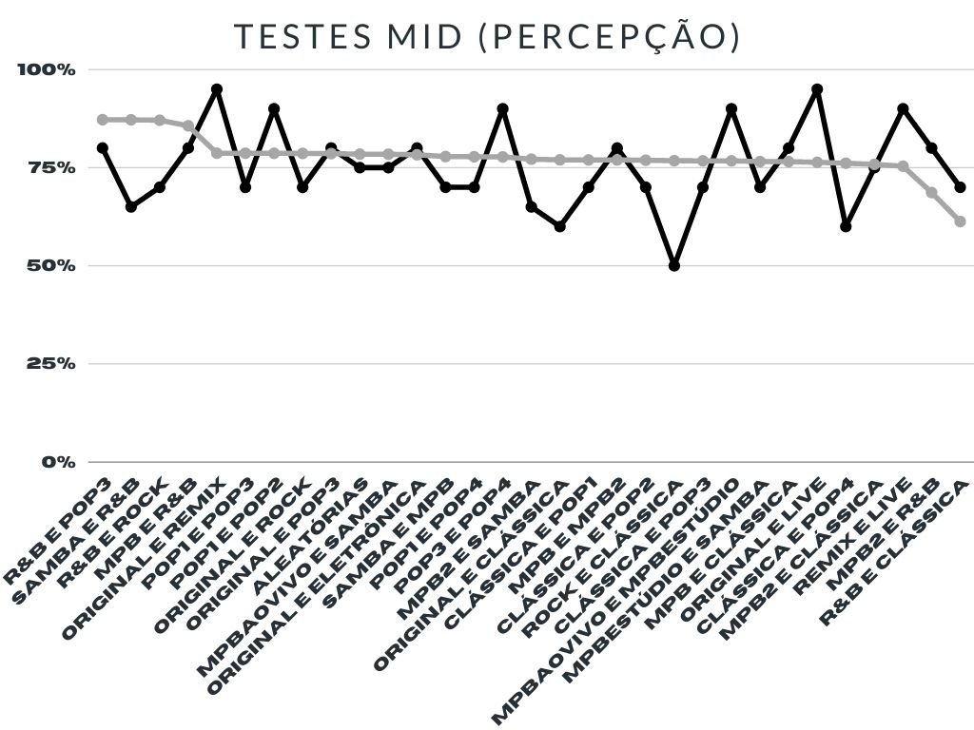
Figura 9 – Testes de percepção, utilizando a opinião de semelhança do autor deste relatório (em preto) em comparação com resultados obtidos pelo software criado ( em cinza). Em porcentagem.
Cada arquivo de música parece manter um certo padrão, independente de qual arquivo que ele será comparado, como podemos ver essa grande parte de testes beirando 76% mesmo com músicas que não necessariamente deveriam entregar esse resultado em uma situação ideal.

Com esse teste e os anteriores (aleatórios) se decidiu colocar a prova essa nova teoria, como visto na figura 10, agora testando apenas 1 música com todas as outras disponíveis, para destacar se há um padrão ou se a música determinada mais parecida pelo autor deste relatório é realmente a que possui maior índice de similaridade pelo algoritmo.

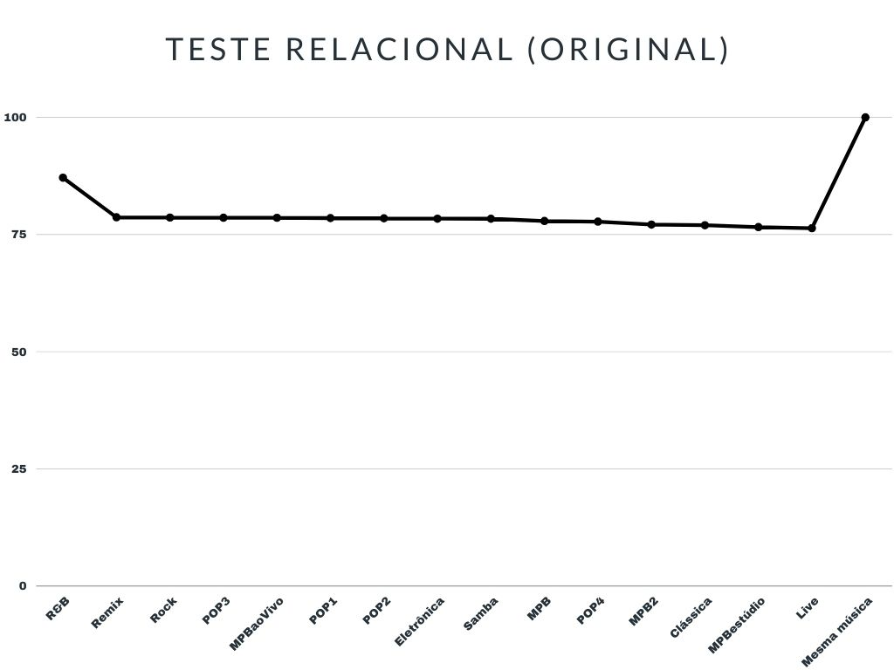
Figura 10 – Teste realizado comparando uma música (versão original da música citada anteriormente) com outras disponíveis.
As únicas variações sobre esses testes utilizando de um lado a música em sua versão original comparada com diversas outras no banco de dados são para com a música do estilo R&B e ela mesma.
Nesse teste o esperado seria que as versões dessa mesma música, no caso “Live” e “remix” se aproximassem mais do 100% por possuírem as mesmas características, porém a mais semelhante resultou num menor número registrado nesse teste, de 76,35% enquanto músicas totalmente diferentes como o Rock resultou em 78,62%.

O evento de mais importância notado é que sim existe um certo padrão ou “faixa” que se encontra a maior parte dos testes, nesse caso é de 76% até 79%. Foram feitos os testes com a única que saiu desse padrão, do gênero R&B, para saber se existe esse mesmo padrão com ela da mesma forma, como pode ser visto a seguir
.
Desta vez, com essa música sendo comparada com diversas outras do banco, resultou em uma faixa média entre 85% até 88%, como visto na figura 11, o que pode apontar que se essa música for comparada com outras, mesmo que fora do banco, a probabilidade de entrar nessa faixa é maior, e da mesma forma como na anterior, a música que mais se parecia com esta, que no caso está representada como MPB2, recebeu o segundo resultado mais baixo na lista de comparações.
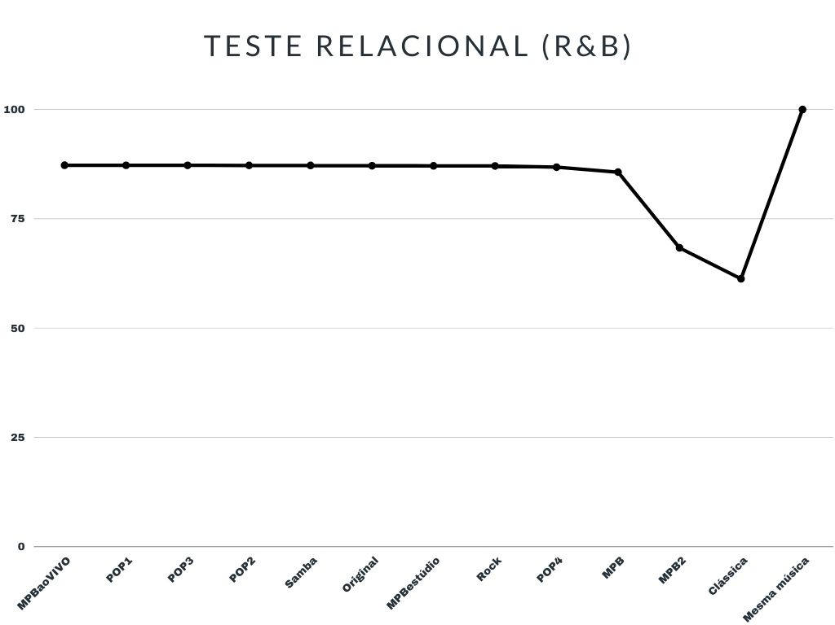
Figura 11 – Mesmo teste da figura 10, porém com a música denominada R&B.
Talvez por como são dispostos os dados ou como funciona a estrutura de cada arquivo, os resultados não foram como esperados, já que o ideal seria que a música mais parecida pontuasse mais alto.
Outro problema também que poderia ocorrer seria uma deslocação nos dados, que chamamos de Shift de dados.

Shift de dados

Shift (do inglês mudança ou deslocamento) de dados é a ação que no contexto do estudo faz com que músicas com melodias parecidas e com padrões binários semelhantes acabem se perdendo por não permitir a análise do código de forma correta.

Para explicar usaremos um exemplo de notas musicais:
C -> Dó
D -> Ré
E -> Mi
F -> Fá
G -> Sol
A -> Lá
B - Si

Em uma certa melodia, colocamos o padrão:

C - G - D - C - G - D - E.

Se comparamos a melodia anterior com ela mesma, teremos uma similaridade de 100%. Lembrando que cada nota será comparada diretamente com a que está abaixo.

C - G - D - C - G - D - E. (Melodia 1)

C - G - D - C - G - D - E. (Melodia 2)

Porém, se por algum acaso, o mesmo padrão em vez de terminar com Mi, começa com essa nota, como mostrado abaixo:

E - C - G - D - C - G - D.

Na hora de fazer uma análise utilizando o sistema de hamming, ele fará dessa forma:

C - G - D - C - G - D - E.

E - C - G - D - C - G - D.

O que nos retornaria uma similaridade de 0%, mesmo sendo visível o padrão C - G - D - C - G - D em ambas melodias, como o sistema é linear, ele não consegue perceber que existem esses padrões, pois apenas lê informações diretas, nota a nota, ou como é o caso, bit a bit.

Testes realizados para tentar resolver o Shift de dados

Os testes foram realizados da seguinte forma:

Primeiramente, foi feito a separação do arquivo em 3 partes, sendo elas início, meio e fim, e cada uma dessas partes foi comparada com as partes da segunda música.

Assim comparando o início da primeira com o início da segunda e assim por diante, era esperado poder resolver o shift de dados, porém os resultados não foram favoráveis.

Outro teste feito foi para pular certas leituras antes de iniciar, para caso verificar se existiam grandes mudanças mesmo com poucos bytes retirados da comparação. Porém tampouco trouxe resultados interessantes, modificando pouco o resultado mesmo após retirar grandes partes do início da música testada.

CONCLUSÃO (RESULTADOS DA PESQUISA)

Durante todo o projeto foram feitos testes e conversas sobre as possibilidades entre os participantes, sempre compartilhando os resultados e analisando em conjunto. Como pode ser visto acima, os testes WAV não eram aproveitáveis nem em tempo de comparação, nem em resultados, assim como o MP3. O MID por sua vez começou apresentando resultados interessantes porém ao prosseguir os testes não se obtiveram resultados positivos para um sistema de reprodução baseado na semelhança do conteúdo dos arquivos.

Por conta do deslocamento de dados entre outros problemas encontrados como a demora dos testes ou mesmo a indicação de que possa ser feito um algoritmo que faça comparações lineares e que consiga o resultado esperado, foram discutidas outras formas nas quais poderia seguir o estudo. Dentre elas, se destacam a análise de imagem de espectrograma de uma música e análise não-linear de arquivos, om um algoritmo que possa se aprofundar mais sobre as camadas de cada arquivo podendo identificar conjuntos de informações semelhantes, independente de sua ordem ou sentido.

Em razão do curto tempo que foi disponibilizado e por se afastar do objetivo geral deste tema, que é a análise no arquivo bruto e comparação binária, não será dada continuidade por estes caminhos, no entanto, foram feitas análises visuais em espectrogramas de algumas músicas para saber se existem padrões que podem ser seguidos em músicas semelhantes.
Serão deixados espectrogramas das músicas, respectivamente:
Original, Remix, Live e R&B.

Esta ordem mostra como podemos detectar padrões que se repetem nas 3 primeiras (figuras 12 a 14) e a diferença que temos quando comparada com uma música diferente.
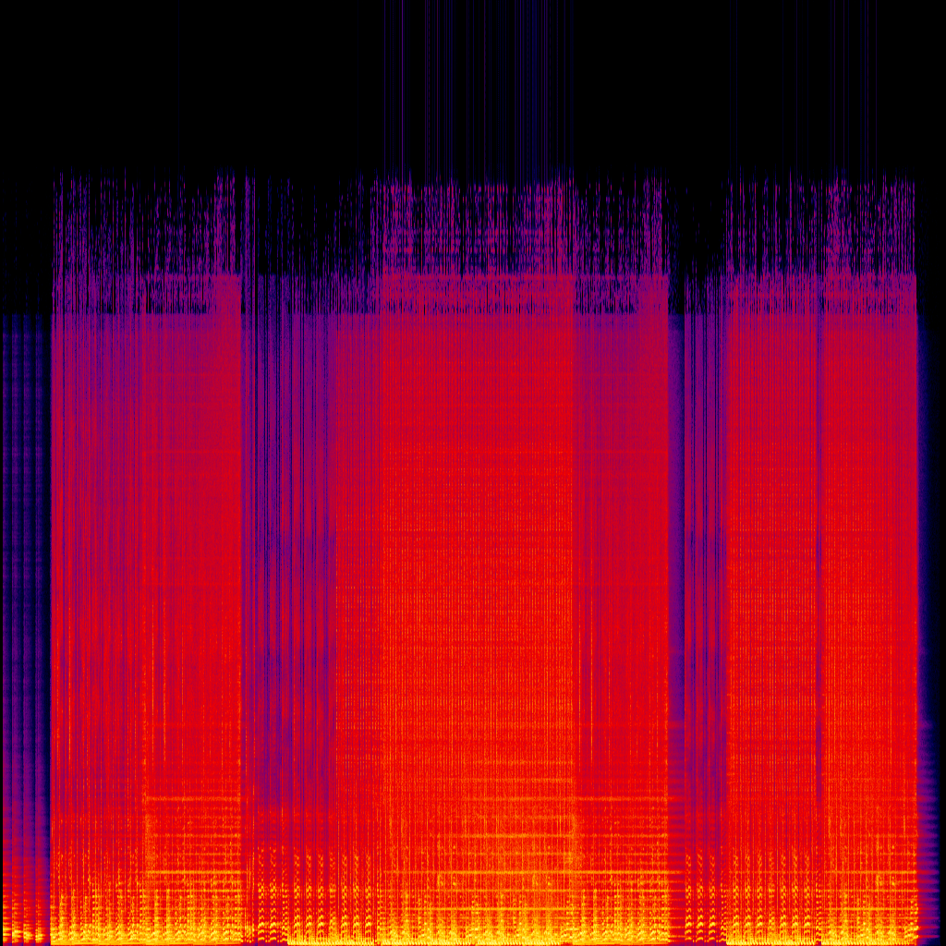
Figura 12 – Espectrograma da música Original
Coisas interessantes a se observar são os quatro blocos vermelhos presentes nas três primeiras músicas, figuras de 12 a 13, mesmo que com variações, coisa que não ocorre na figura de número 15.
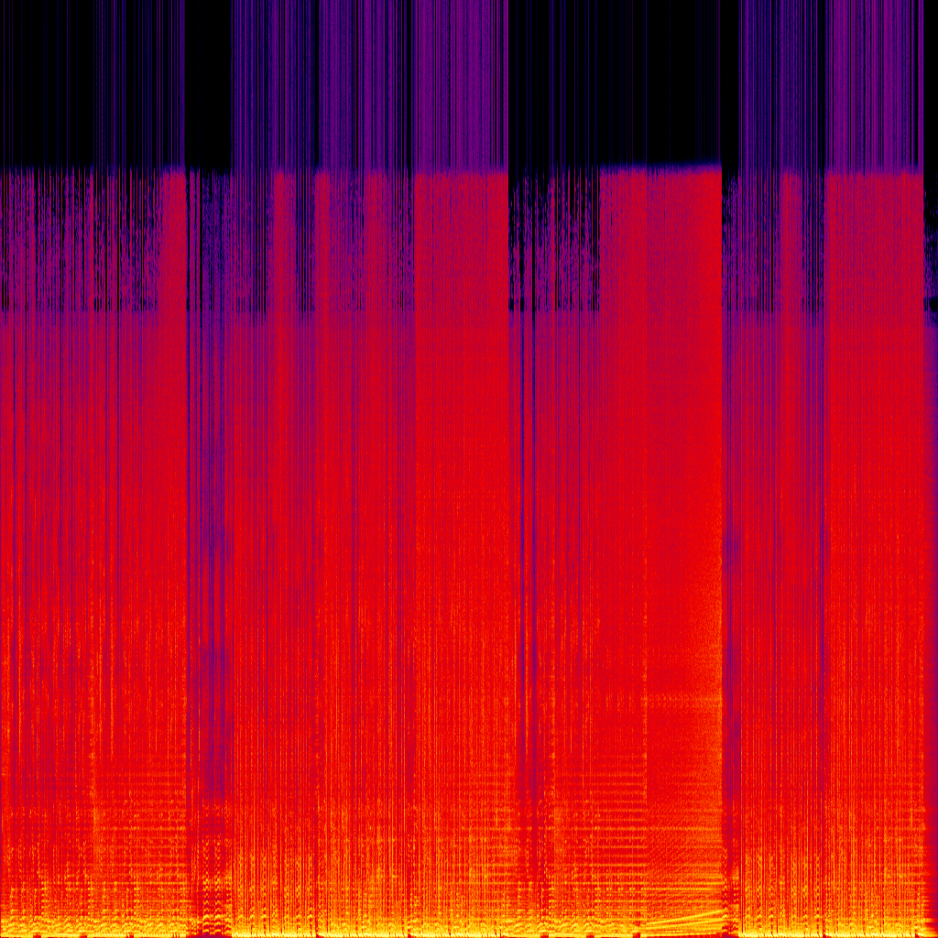
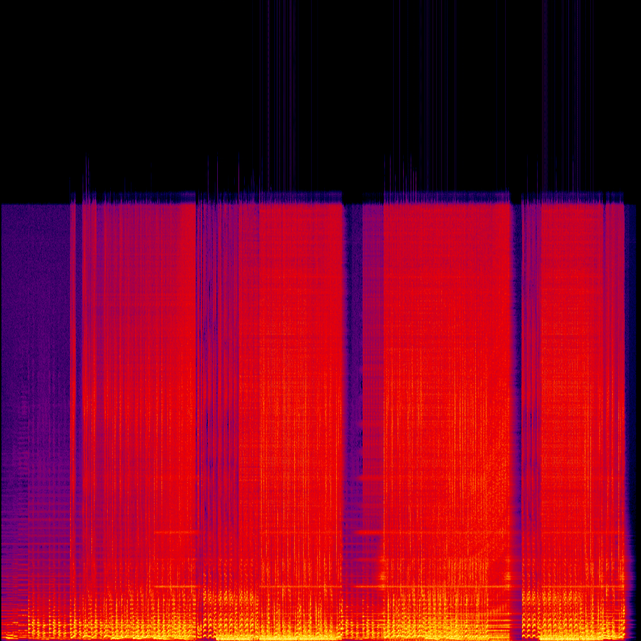
Figuras 13 e 14 – Espectrograma da música Remix e Live Respectivamente.
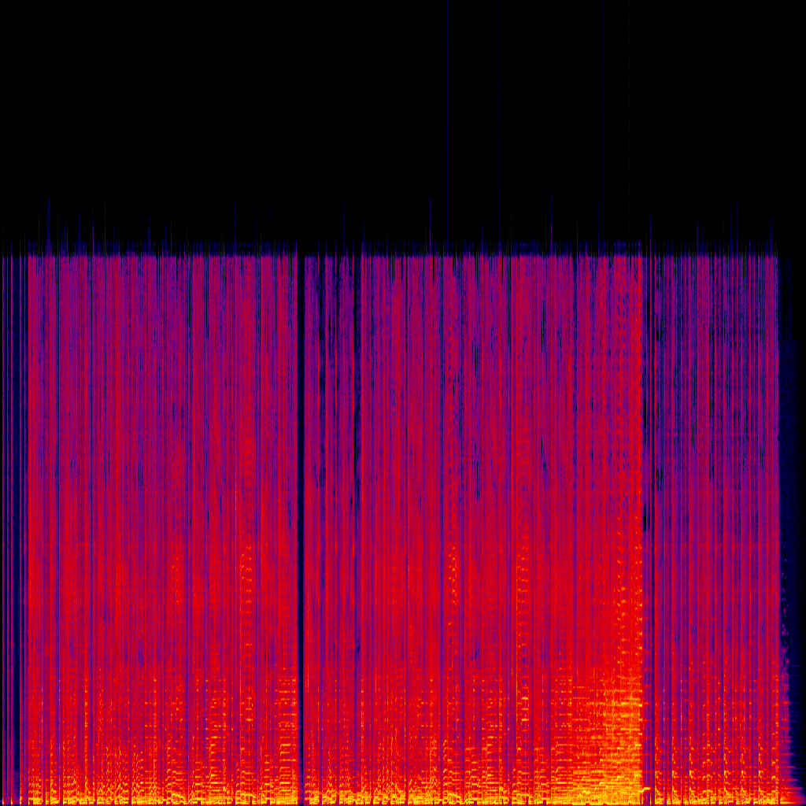
Figura 15 – Espectrograma representando a música chamada nesse estudo por R&B, para que possa ser feita a comparação visual.
Para um próximo estudo, o assunto será aprofundado nesse assunto, utilizando de ferramentas de machine learning com python, que é indicado para esse tipo de análise de imagem. Cada um desses pontos amarelos e vermelhos são notas musicais e isso pode ser lido pelo computador como informações RGB, dessa forma podemos indicar ao algoritmo a buscar padrões que se repitam nesses arquivos.

REFERÊNCIAS BIBLIOGRÁFICAS

PAULA, Luciano Bernardes de. Utilização de funções LSH para busca conceitual baseada em ontologias. 2011. 54 de 134 p. Tese (Doutorado em Engenharia da Computação)- Universidade Estadual de Campinas, Faculdade de Engenharia Elétrica e de Computação, Departamento de Computação e Automação Industrial, Campinas, 2011.

DAQUINO, Fernando. Tecmundo.A evolução do armazenamento de músicas [infográfico]. 01 out 2012. Disponível em: [https://www.tecmundo.com.br/infografico/30658-a-evolucao-do-armazenamento-de-musicas-infografico-.htm]. Acesso em: 09 jan 2021

ZHAO, Chen; YANG, Miao Jiang, Ziyi. What to play next? A RNN-based music recommendation system. 2017. 3. Artigo. Department of Intelligent Interaction Technologies. University of Tsukuba. Tsukuba, Ibraki, Japan. 2017.

NAVITA. Data science – Saiba como a ciência de dados pode te ajudar. 12 ago 2020. Disponível em: [https://navita.com.br/blog/data-science-saiba-como-a-ciencia-de-dados-pode-te-ajudar/]. Acesso em: 09 jan 2021.
SCHIEFER, Thiago. Midi não é som!. 24 abr 2017. Disponível em: [https://academiadecomposicao.com/2017/04/24/midi-nao-e-som/]. Acesso em 09 jan 2021.

PEREIRA, Dimitri. Tecmundo. Quais são as diferenças entre os formatos de áudio WAV, MP3, AAC e FLAC?.08 ago 2017. Disponível em [https://www.tecmundo.com.br/software/120043-diferencas-entre-formatos-audio-wav-mp3-aac-flac.htm]. Acesso em 09 jan 2021.

TANAKA, A. Y.; BARBOSA, E. R.; KIMURA, R. S. Y. Análise de Qualidade de Áudio Objetiva e Subjetiva em vários formatos digitais. 2017. 144p. Trabalho de conclusão de curso (Engenharia elétrica). Universidade tecnológica federal do Paraná, câmpus Curitiba. Curitiba, 2017.

OSMALSKYJ, J.;DROOGENBROECK, M. V.; EMBRECHTS, J. Performances of Low-level Audio Classifiers for Large-scale Music Similarity. 2014. 4p. Artigo. INTELSIG Laboratory, Departement EECS, University of Liège, Belgium. 2014.

HAN, H.; LUO, X.; YANG T.; SHI, Y.; Music Recommendation Based on Feature Similarity. 2018. 5p. Artigo. Donghua University, Shanghai, 2018.

